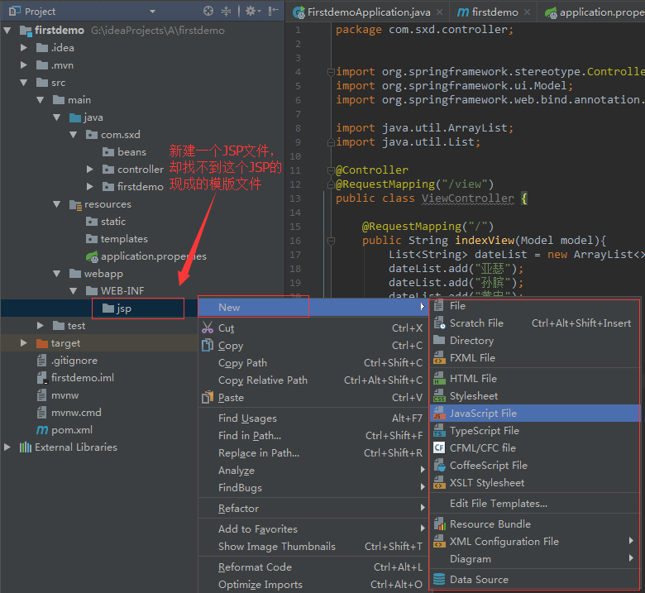

解决办法：

就是要让idea知道你需要在这个目录下创建jsp文件

左上角，file中点击project Structure项，在Modules选项卡中，找到本项目，在本项目下添加web。

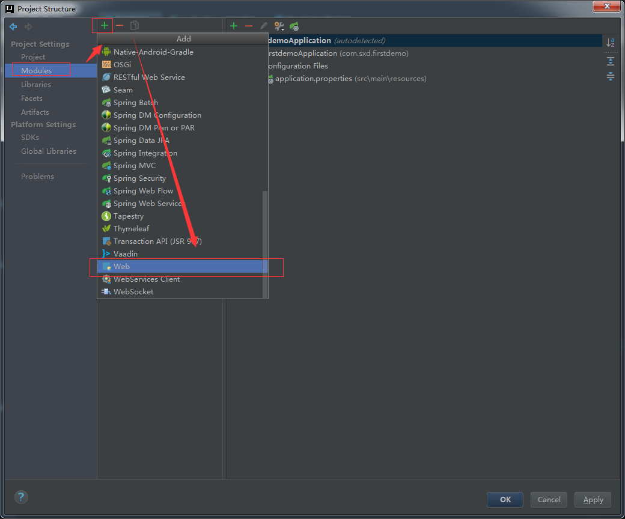

修改这里的指定web的路径：

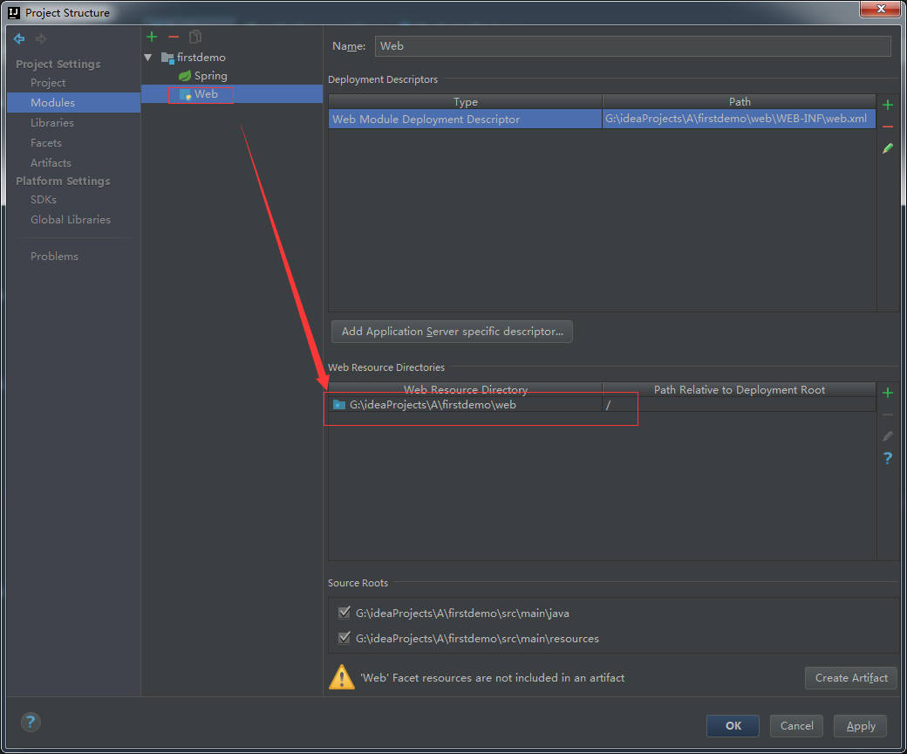

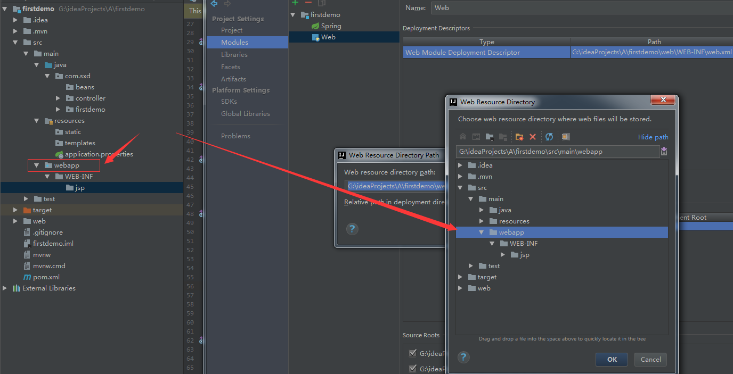

然后应用确定即可。

然后你会发现在创建的时候，可以直接创建JSP模版了

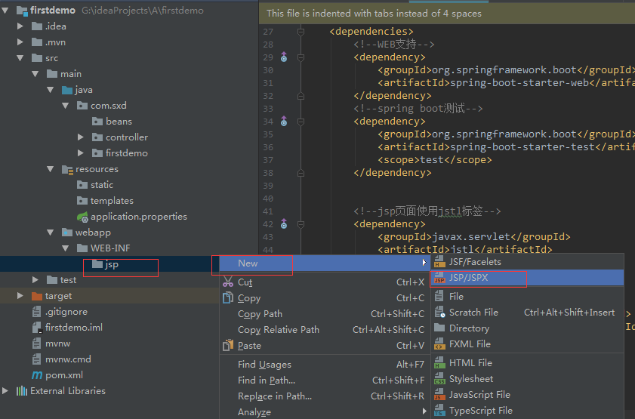

============================================================注==========================================================

完了之后，把项目下面新出现的web目录删掉。